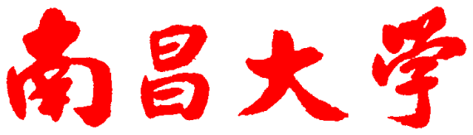

**物理实验报告**



**课程名称：­** 大学物理实验

**实验名称：** 准稳态法测导热系数

**学院：** 先进制造学院  **专业班级：** 智造221班

**学生姓名：** 朱紫华  **学号：** 5908122030

**实验地点：** 基础实验大楼B313

**实验时间：** 2023年3月25日

等厚干涉实验

# 牛顿环

等厚干涉是由平行光入射到厚度变化均匀、折射率均匀的薄膜上、下表面而形成的干涉条纹，薄膜厚度相同的地方形成同级干涉条纹，故称等厚干涉。牛顿环是物理光学中研究等厚干涉现象的典型实验之一。该实验通常可用于测量透镜的曲率半径，检验待测物体平面或球面的质量和其表面的粗糙度。牛顿环和劈尖干涉都是分振幅干涉。

【实验目的】

1. 观察等厚干涉现象，认识其特点。
2. 用干涉法测量透镜的曲率半径。
3. 熟悉读数显微镜的使用方法。

【实验原理】

一个曲率半径很大的平凸面玻璃透镜 A，其凸面朝下，放在平面光学玻璃板 B 上，如图 3-16-1 所示，二者之间形成一同心环带状空气膜。若对透镜投射单色光，则空气膜下缘面与上缘面的两束反射光就会因存在一定的光程差而互相干涉。从透镜侧俯视，干涉图样是以两玻璃接触点为圆心的一系列明暗相间的同心圆环，这就是牛顿环，它是等厚干涉。即与接触点等半径处空气膜厚度相同的各点都处于同—条纹上，如图 3-16-2 所示。

图

3-16-2

牛顿环

*d*

*m*

*R*

*r*

*m*

A

B

*O*

图3-16-1 牛顿环干涉原理图

如图 3-16-1 所示，设透镜的曲率半径为*R* ，第*m*级条纹距接触点*O*的半径为*rm* ，其相应空气膜厚度为*dm* ,它们的几何关系为



化简后得，因为 ，故可略去二级无穷小量，则有

 （3-16-1）

由光路可知，与*m*级干涉圆环对应的两束相干光的光程差为

 (3-16-2)

式中的/2是光在空气膜下缘面的反射而引起附加光程差。由

 (3-16-3)

和式(3-16-1)、式(3-16-2)可以解得

 (3-16-4)

如果入射光的波已知，只要确定暗环的级数*m*，测定*m*级暗环的半径，则透镜

的曲率半径 *R* 即可求得。但是由于两镜面的接触点之间难免存在细微的尘粒，使光程差难以准确确定，中央暗点有可能变为亮点或若明若暗。再者，接触压力引起的玻璃形变会使接触点扩大成一个接触面，以致接近圆心处的干涉条纹也是宽而模糊的，这就给级数*m*带来某种程度的不确定性。为了获得比较准确的测量结果，可以用两个暗环半径和的平方差来计算曲率半径*R* 。

# 由，和 可得

 (3-16-5)

因*m*和*n*有着相同的不确定性，利用*m*－*n*这一相对级次恰好消除由绝对级次的不确定性带来的实验误差。

由于在测量中，很难确定牛顿环中心的确切位置，所以用第*m*级暗纹直径*Dm* 替换*rm* ，用第*n*级暗纹直径 ，替换,则有

 (3-16-6)

【实验仪器】

牛顿环仪、读数显微镜、钠光灯等

【实验内容和步骤】

牛顿环仪各部分组件如图 3-16-3 所示。

1. 把玻璃平凸透镜凸面向下与平面光学玻璃组装在一金属框架里构成牛顿环仪。轻微转动圆形框架上的三个调节螺钉，可以使干涉条纹的中心大致固定在平凸透镜的光轴上但是绝不要将这三个螺钉拧得过紧，以免玻璃变形甚至破裂。同时不要用手接触镜片，以避免使之污染。一但发现镜片上有污物，要用镜头纸擦拭。
2. 把牛顿环仪放在测微显微镜筒下的载物台上，调节支持镜筒的立柱，使镜筒有适当高度。调节镜筒分光玻璃片（半反镜）的倾斜度，并使其与光源方问成 45°角。钠黄光经分光玻璃片反射射入牛顿环仪，显微镜视场应均匀充满钠黄光。

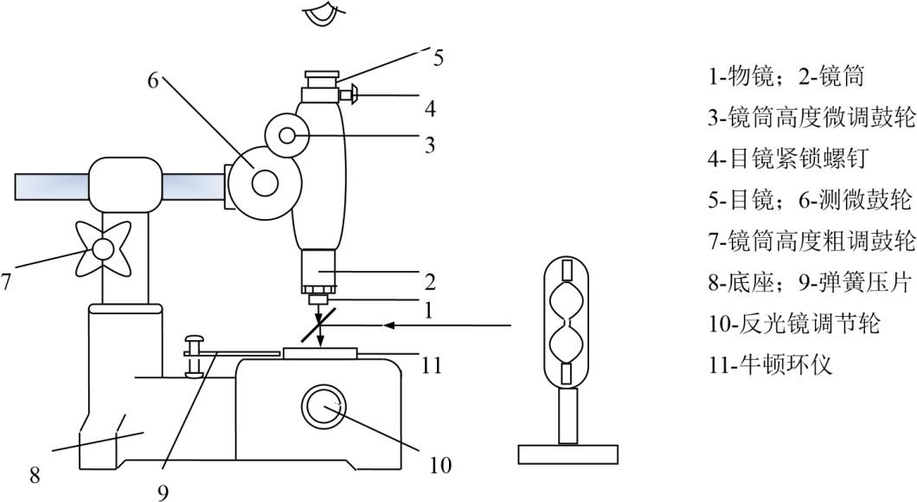

图 3-16-3 牛顿环仪装置图

3.先转动目镜对十字叉丝聚焦，再转动目镜筒，使其中一根叉丝与镜筒移动的方向平行。

1. 使显微镜筒在载物台上方左右居中，再摆正牛顿环仪。转动调焦手轮向上微调镜筒，使其对牛顿环图像聚焦（调物镜聚焦时，要使物镜移动方向是从下向上移动，切忌从上向下），并且消除视差(使叉丝和图像处于同一平面内)。
2. 调整光路完毕后，若视场左右均能见到 40 环以上即可开始测量，否则可调节钠光灯的位置再观察。转动测微鼓轮，使镜筒从中心向任意一侧移动，例如向右移动，同时数出叉丝扫过环数，直到 35 环后，再开始测量，测量时镜筒只向左移动。在叉丝分别到达 30、29、28、27、26、20、19、18、17、16 环位置时记录各环在标尺上的坐标。紧接着记录过中心另一侧 1 6、17、18、19、20、26、27、28、29、30 各环的位置。注意在测量过程中绝对禁止中途逆向旋转测微鼓轮，否则应从头开始测量。

【数据处理】

**一、测牛顿环曲率半径**

牛顿环测量数据表（钠光灯波长取λ=589.3nm）

|  |  |  |  |  |  |  |
| --- | --- | --- | --- | --- | --- | --- |
| 环的级数 | *m* | **30** | **29** | **28** | **27** | **26** |
| 环的位置(mm) | 右 |  |  |  |  |  |
| 左 |  |  |  |  |  |
| 环的弦长 | *Dm* |  |  |  |  |  |
|  | |  |  |  |  |  |
| 环的级数 | *n* | **20** | **19** | **18** | **17** | **16** |
| 环的位置(mm) | 右 |  |  |  |  |  |
| 左 |  |  |  |  |  |
| 环的弦长 | *Dn* |  |  |  |  |  |
|  | |  |  |  |  |  |
|  | |  |  |  |  |  |

【注意事项】

1. 如果干涉条纹太浅，则应调节显微镜下部的反光镜或稍拧—下牛顿环仪上的螺钉。
2. 实验完毕，应旋松牛顿环仪上的螺钉，以防透镜受压变形。
3. 如果钠光灯点燃后中途熄灭．应稍待数分钟方能重新点燃。因为钠蒸汽压太高，平均自由程短。所加电压在—个自由程内不足以使电子获得足够激发钠原子的能量。因而不能点燃。

## **劈尖干涉**

等厚干涉中的劈尖干涉现象在科学研究与计量技术中有着广泛的应用。如测量光波波长、检验表面的平面度、球面度、粗糙度、精确测量长度、角度、微小形变以及研究工件内的应力分布等。测定的精度很高，甚至几分之一波长那么小的隆起或下陷都可以从条纹的弯曲上检测出来。

【实验目的】

1. 观察劈尖干涉现象，加深对光的波动性质的认识。
2. 学习利用干涉现象进行干涉计量，即用劈尖干涉测量微小长度和检验待检表面的质

量。

【实验原理】

如图 3-16-4 所示，光线经透明薄膜上下表面依次被反射，而形成二束具有一定光程差

的相干光

*a*

、

*b*

，经透镜会聚而相遇形成干涉。

*i*

*i*

*n*

*2*

*h*

*a*

*b*

*n*

*1*

*n*

*1*

图 3-16-4 薄膜干涉原理

依薄膜干涉光程差公式可知，反射后的两束光的光程差：

 (3-16-7)

式中，*h* 为薄膜厚度，*n*2为薄膜介质的折射率，*n*1为薄膜上下表面外介质的折射率，*i*为

光线入射至薄膜表面的入射角，为入射光的波长。

若将两块光学平面玻璃叠在一起，在一端插入细丝或薄片，则在两玻璃片间形成一个空

气劈尖，如图 3-16-5(a)所示。空气劈尖可视为空气薄膜，当以单色光垂直入射时，如前所述，在反射光中应有干涉现象发生, 如图 3-16-5(b)所示。

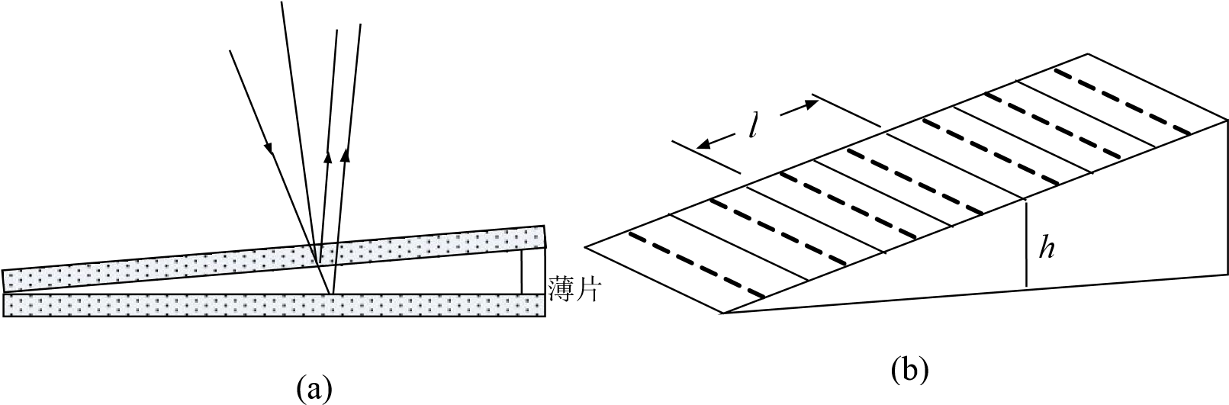

图 3-16-5 劈尖干涉

因为空气折射率*n*2 =1，故式(3-16-7)化为

2 (3-16-8)

其中*h* 为干涉条纹对应的空气隙的厚度。

当   (3-16-9)

时，得第*k* 级暗条纹，则其对应的厚度为

 (3-16-10)

由此可知，*k* = 0时，*h* = 0，即在两玻璃片接触线处为零级暗条纹。如果薄片处呈现*N* 级

暗条纹，如图 3-16-5(b)所示，则待测薄片的厚度为

(3-16-11)

由式(3-16-8)和(3-16-9)不难看出，对应于同一级干涉条纹的薄膜厚度相等，故此类干涉称为等厚干涉。

若将图 3-16-5 中的光平玻璃换为一表面平整度待测的玻璃片。如图 3-16-6 (a)所示，一端稍加力，就可使接触面形成一个空气劈尖。若被检平面呈理想平面，则可见干涉条纹彼此平行。若被检平面凸凹不平将引起干涉条纹的弯曲，则由条纹的弯曲方向、程度和位置可判定被检平面在条纹弯曲处的不平整程度。图 3-16-6(b)表示被检表面有凸起时干涉图样形状的示意图。

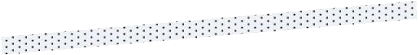

待测工件

*l*

### (a) (b)

图3-16-6 干涉计检测表面平整度

【实验仪器】

读数显微镜、光平玻璃片、待测玻璃片、钠光灯、薄片（或细丝）

【实验内容和步骤】

1. 用待测厚度的薄片和两块光平玻璃片搭成劈尖，放于读数显微镜下，调节显微镜的目镜、物镜、物距、反射镜的角度及光源高度等，使干涉条纹清晰且无视差。
2. 在显微镜下调整劈尖玻璃及薄片位置使干涉条纹与薄片平行。观察薄片在两块光平玻璃间的不同位置时条纹间距的变化，并解释之。
3. 调节显微镜及劈尖方位，旋转读数显微镜鼓轮，使叉丝走向与条纹垂直。
4. 逐一测出每间隔 10 条条纹的条纹位置坐标并记录于表中，用逐差法求出干涉条纹的间距。
5. 测量劈尖端头到夹薄片处的总长度 *L* ，测量 6 次以上，取平均值。

【实验小结与心得】

这次实验中最难的并不是测量，而是前期的准备过程，我们需要将反光镜调至45度，并且需要找到合适的距离来观察牛顿环条纹，这个需要花费较久时间，在第一次实验中，调回原刻度后，目镜上的中心点偏离牛顿环的圆心很严重，大概1mm，实验后我试着用这组错误数据算了一下，得出的结果竟是第二次正确实验的结果的2倍。可知，实验前的准备非常重要。

【数据处理】

**二.利用劈尖干涉测定细丝直径**

|  |  |  |  |  |  |
| --- | --- | --- | --- | --- | --- |
| 条纹序号 | 0 | 10 | 20 | 30 | 40 |
| （mm） |  |  |  |  |  |
| 条纹序号 | 50 | 60 | 70 | 80 | 90 |
| （mm） |  |  |  |  |  |

为相邻两暗纹平均间距

**三.测量劈尖长度L**

|  |  |  |  |  |  |  |
| --- | --- | --- | --- | --- | --- | --- |
| 测量次数 | 1 | 2 | 3 | 4 | 5 | 6 |
| 劈棱位置(mm) |  |  |  |  |  |  |
| 薄片位置（mm） |  |  |  |  |  |  |
|  |  |  |  |  |  |  |
|  |  | | | | | |
|  |  |  |  |  |  |  |